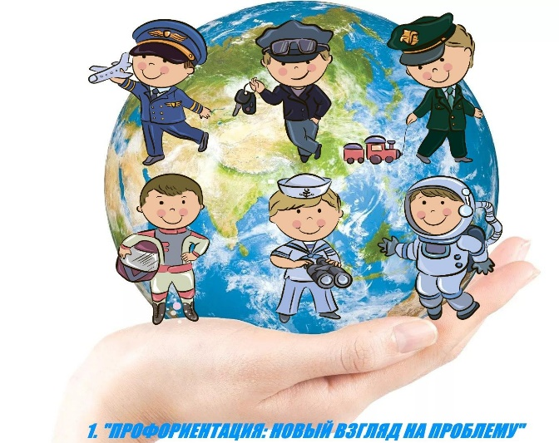
Семинар – практикум.
Тема: «Методическое сопровождение работы по ранней профориентации детей дошкольного возраста».
Цель мероприятия: повышение уровня теоретической и практической подготовки воспитателей, совершенствование практических навыков, необходимых в работе с дидактическими играми с детьми дошкольного возраста.
Задачи:
1. определить проблемы и перспективы ранней профориентационной работы в ДОУ;
2. изучить актуальность в профориентационной работы в ДОУ, познакомить педагогов с современными технологиями, формам и методами работы с детьми по профориентации.
3.обобщить и презентовать опыт работы по дидактическим играм по профориентации в разных возрастных группах ДОУ.

I. Что такое профессиональная ориентация?
Это система мероприятий, направленных на выявление личностных особенностей, интересов и способностей у каждого человека, для оказания ему помощи вразумном выборе профессии, наиболее соответствующих его индивидуальным возможностям. Это касается не только выпускников школ. Трехлетний ребенок уже проявляет себя как личность. У него проявляются способности, наклонности, определенные потребности в той или иной деятельности. Зная психологические и педагогические особенности ребенка в детском возрасте можно прогнозировать его личностный рост в том или ином виде деятельности. Мы можем расширить выбор ребенка, дав ему больше информации и знаний в какой либо конкретной области.
Работа с детьми дошкольного возраста по ранней профориентации обусловлена следующими факторами:
- Дошкольный возраст наиболее благоприятен для педагогического воздействия, дети любознательны, при правильном подходе проявляют активный интерес к различным видам труда и творчества;
- Дошкольный возраст является важным элементом общей системы технологического образования и должен осуществляться на надлежащей педагогической основе при соответствующем организационном обеспечении.
Актуальными направлениями такой работы являются:
- Формирование элементарных представлений об общественной значимости той или иной профессии;
- Воспитание уважительного отношения к труду взрослых, бережного отношения к продуктам труда.
Данные направления имеют место на протяжении всего периода получения воспитанником дошкольного образования и реализуются: в присущих дошкольному возрасту видах детской деятельности (игровая, изобразительная, музыкальная, познавательно-исследовательская, коммуникативная, двигательная, восприятие художественной литературы, элементарный бытовой труд) в процессе организованных педагогом форм работы: занятие, экскурсии, праздники, развлечения и др.
II. Формы работы:
1.детская активность, такая как:
- сюжетное рисование, после проведённых наблюдений, экскурсий;
- конструирование, лепка, аппликация;
- изготовление атрибутов для сюжетно-ролевых игр;
- составление рассказов из опыта, иллюстрированных детскими рисунками, оформленных в детские книжки;
- конкурс рисунков и поделок;
- беседы, художественное слово, загадки
- викторины, КВН
2.Создание полноценной предметно-развивающей среды:
- организация работы мини-музея;
- создание папок по ознакомлению с историей предприятий Ярославля, с профессиями;
- пополнение атрибутов для организации сюжетно-ролевых и театрализованных игр по данной тематике;
- оформление альбомов «Профессии Ярославского края», «Семейные родословные»;
- собрание видеоматериалов;
- сюжетно – ролевые, дидактические и развивающие игры;
- создание мини-лабораторий: «Мичуринск-наукоград», «обсерватория» и т.д.;
- презентации
- праздники
- Творческие мастерские:
«Технология создания предметно-схематических моделей»,
«Алгоритм составления портфолио профессии»:
-для младших групп по план-схеме:
1. «Круг» - название профессии.
2.«Рука» - что делает человек данной профессии.
3. «Геометрические фигуры» - какие предметы нужны ему для работы.
4. «Сердце» - какими качествами должен обладать человек данной профессии.
-для старших групп план рассказа о любой профессии:
1.Название профессии?
2.Где работают по данной профессии?
3.Личные качества?
3.Что делают?
4. Какими инструментами пользуются?
5. Что создают?
6. Какую пользу приносят?
(Демонстрируется картинка.)

3.Работа с родителями - важное направление в работе нашего учреждения. Работая в этом направлении, мы проводим следующие мероприятия:
-«Дни открытых дверей»;
-конкурсы поделок и рисунков совместно с родителями;
-оформление папок-передвижек;
-анкетирование;
-самоиздание мини-книг «Моя профессия»
-виртуальные экскурсии
-встречи с родителями, с рассказом об их профессии по плану:
1.НАЗВАНИЕ ПРОФЕССИИ
2.ЦЕЛЬ
3.МЕСТО РАБОТЫ
4.РАБОЧАЯ ОДЕЖДА
5.ОРУДИЯ ТРУДА (предметы и инструменты)
6.ТРУДОВЫЕ ДЕЙСТВИЯ (последовательность трудовых действий)
7.РЕЗУЛЬТАТ ТРУДА
8.ЗНАЧЕНИЕ В ЖИЗНИ ОБЩЕСТВА
Содержание работы по профориентации по возрастам:
1.Младший дошкольный возраст (2-4 года).
Содержание направлено на реализацию цели развития любознательности к трудовой деятельности взрослых.
Основные методы: наблюдение фрагментов трудовых процессов, экспериментирование и игры, дидактические игры, игровые ситуации, сюжетно – ролевые игры, рассматривание предметов и картинок.
2.Средний дошкольный возраст (4-5 лет).
Содержание направлено на реализацию целипервичной социализации ребенка, формирования положительного отношения к труду.
Основные методы: наблюдение конкретных трудовых процессов, беседы о профессиях взрослых, дидактические игры, моделирующие структуру трудового процесса, игровые ситуации, рассматривание предметов, инструментов, материалов как компонентов трудового процесса, сюжетно – ролевые игры.
3.Старший дошкольный возраст (5-7 лет).
Содержание направлено на воспитание у детей положительного, ценностного отношения к труду.
Основные методы: целевые и виртуальные экскурсии, беседы, чтение художественной литературы, рассматривание картин, слайдов, просмотр видеофильмов о профессиях взрослых, дидактические игры, моделирующие структурутрудового процесса, рассматривание предметов, инструментов, материалов как компонентов
трудового процесса, изобразительная деятельность, сюжетно – ролевые игры, позволяющие
включать реальные трудовые процессы, организация детских мини – мастерских, детские
проекты, проблемные обсуждения.
IV. Дидактические игры.
Игра – ведущий вид деятельности ребенка дошкольного возраста. В игре ребенок проходит процесс социализации, учится общаться со сверстниками, двигаться, манипулировать предметами и т.д. Детские игры очень разнообразны и могут иметь несколько классификаций. Мы остановимся на дидактических играх.
К дидактическим играм относятся - обучающие игры с правилами, настольно-печатные и словесные, игры с предметами.

Методика работы с дидактическими играми по возрастам.
группы «Малыши» (2-3 года):
У детей младшего дошкольного возраста возбуждение преобладает над торможением, наглядность действует сильнее, чем слово, поэтому целесообразнее объяснение правил объединить с показом игрового действия. Воспитатель полностью и подробно объясняет правила игры и показывает их в ходе самой игры, принимая в игре на себя ведущую роль. Педагог играет вместе с детьми.
Сюрпризный момент должен стоять на первом месте в организации игр, необходимо, прежде всего, вызывать у детей интерес к дидактическому материалу, учить их играть с ним.
В проведении дидактических игр с детьми младшего дошкольного возраста нужна активность воспитателя в обучении детей приемам игровых действий. Учить детей в игре правильно раскладывать предметы (брать в правую руку и класть слева направо).
В ходе игры воспитатель использует вопросы, дает советы и предложения, поощряет детей, контролирует действия детей.
группы «Почемучки»(4 – 5 лет):
У детей среднего дошкольного возраста есть некоторый опыт совместных игр, но и здесь воспитательница принимает участие в дидактических играх. Она является учителем и участником игры, стремится вовлечь всех детей, постепенно подводит их к умению следить за действиями и словами товарищей, т. е. интересуется процессом всей игры. Постепенно, по мере накопления опыта детьми воспитатель начинает играть второстепенную роль в игре, т.е. выполнять роль ведущего, но при возникновении каких-либо проблем в игре, снова включается в нее.
Правила игры объясняются педагогом перед игрой и показываются с помощью «пробного хода». Своим примером воспитатель предупреждает неправильные действия детей. В ходе игры педагог внимательно следит за выполнением правил.
В ходе игры воспитатель так же задает вопросы детям, наводящего или проблемного характера, делает реплики, дает советы, поощряет. На этом возрастном этапе педагог постепенно, ориентируясь на индивидуальные особенности детей, может давать оценку игровых действий, игры.
Группа «Фантазеры» (5 – 7лет):
В этом возрасте объяснение правил осуществляется перед игрой, как правило, без показа их выполнения. Чаще всего это словесное объяснение, но если игра сложная или новая, то можно предложить ребятам «пробный ход».
Воспитатель не принимает участие в играх, но следит за выполнением правил игры, за ходом игры,
В дидактических играх воспитатели ставят ребенка в такие условия (игровые), когда он вынужден вспомнить, что ему говорили на практике, во время экскурсий, а это очень важно при подготовке ребенка к школе.
Зная индивидуальные особенности детей, воспитатель советует им распределять между собой роли в игре так, чтобы поставить ребенка, у которого не сформировались моральные нормы поведения, в такие игровые условия, когда он, выполняя роль, должен будет проявить внимание, доброжелательность, заботу о товарище, перенося затем эти качества в повседневную жизнь. Педагог широко использует пример сверстника, направляет игру, используя советы, напоминания. В игре дети должны проявить упорство при выполнении правил, вспомнить определенные события из окружающей жизни.
Заканчивая игру, воспитатель должен напоминать детям название игры, отдельные игровые правила, поддержать интерес детей к дальнейшему продолжению игры. Дает оценку действиям детей, но следует помнить о том, что не каждая игра требует оценки, так как оценка может быть заключена в результате игры или нарушить хорошее настроение детей.
При повторном проведении игры ребята усваивают полный порядок, игровые правила и способы действий. Необходимость повторности игры определяется и тем, что не все ее участники одинаково успешно овладевают всеми элементами дидактических игр до такой степени, чтобы они переходили в их самостоятельную деятельность. Как правило, чтобы повысить активность детей в игре и сохранить к ней продолжительный интерес, при ее повторности дидактические и игровые задачи усложняются. Для этого педагогом используется внесение нового игрового материала, введение дополнительных ролей, замена наглядного дидактического материала на словесный и т. д.
V.Презентация воспитателями своих дидактических игр.
Воспитатели представляют дидактические игры по профориентации, сделанные своими руками. В методическом кабинете создается выставка дид. игр по разным возрастам.

